智慧银行实验报告
个人作业：https://cnb.cool/xtt.gdg/cloud-notive-build
小组作业：https://cnb.cool/xtt.gdg/xiaozu
金融202301 徐彤彤 202301757

实验一：TRAE IDE 配置与智能体应用（1A + 1B）
1 环境信息表（OS/TRAE 版本/Python 版本/Node 版本）；
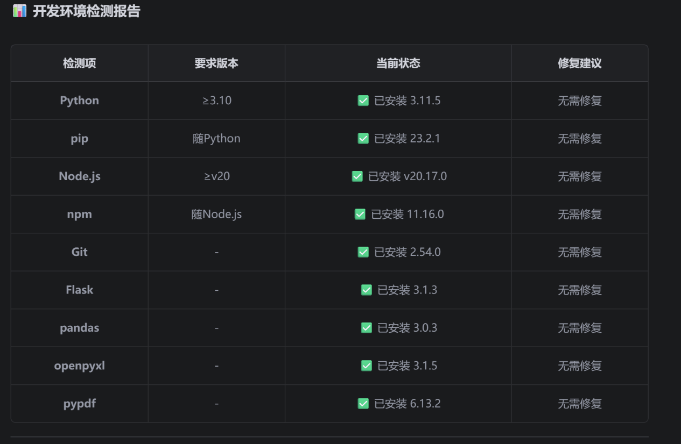
2 TRAE 安装配置过程截图；
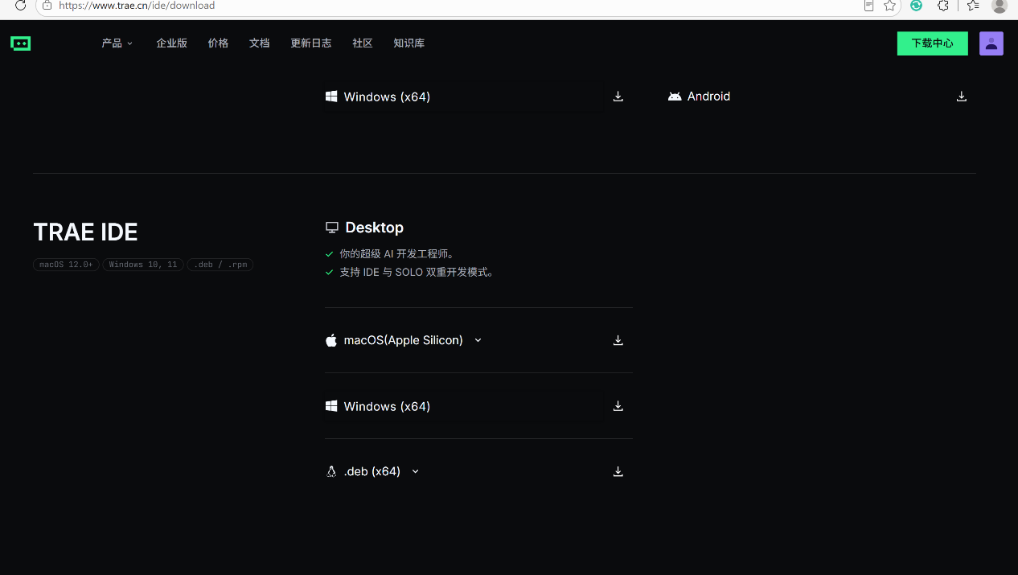
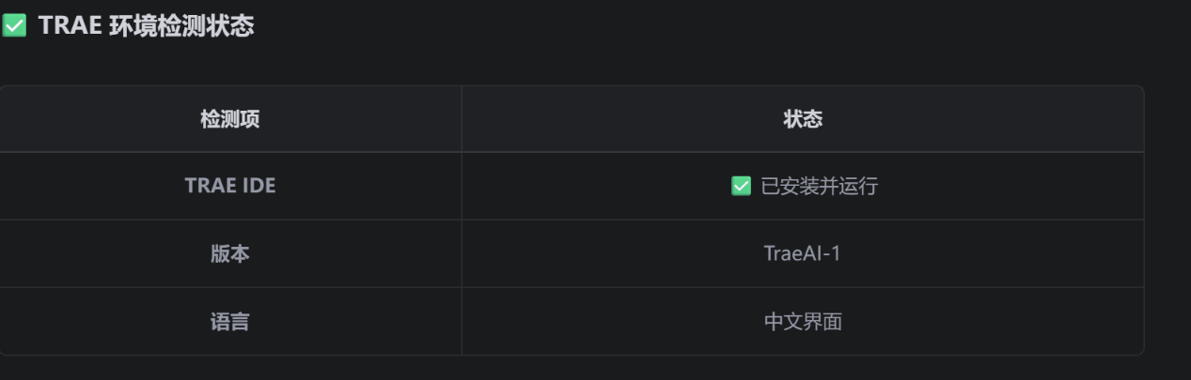
3 贪吃蛇运行截图+ 关键提示词自评；
- 贪吃蛇运行截图
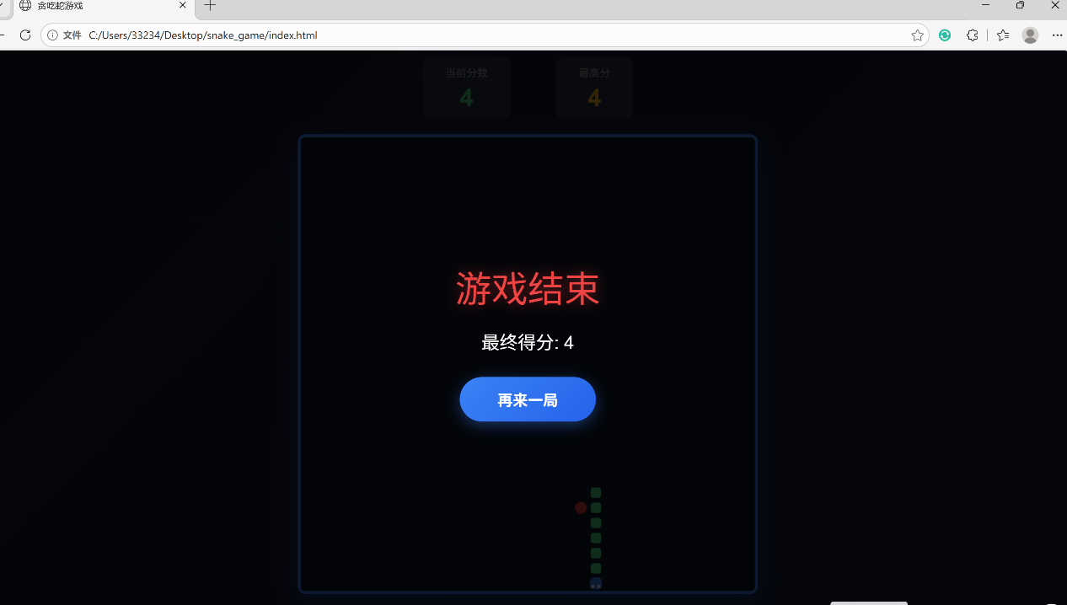
- 关键提示词自评
1）nextDirection（方向缓冲）
作用：暂存玩家按键意图，等到下一帧才生效，防止同帧内连续按键导致蛇180°掉头。优点是逻辑简单有效，缺点是判断条件!==语义绕弯，直接写"新方向不是反方向"更清晰。
2）do...while（食物生成）
作用：随机生成食物坐标，如果和蛇身重叠就重新生成，保证食物永远在空位上。优点是简单粗暴能跑，缺点是蛇占满大半画布时可能反复循环很多次才命中空位，有性能隐患。
3）roundRect（蛇头圆角渲染）
作用：用圆角矩形画蛇头，区分于蛇身的绿色方块，视觉上蛇头更突出。优点是细节体验好，缺点是四个方向的眼睛位置用 if-else 硬编码，代码重复度高，换成方向映射表更好维护。

4.智能体提示词+ 论文文献条目+ 解读节选；
①智能提示词
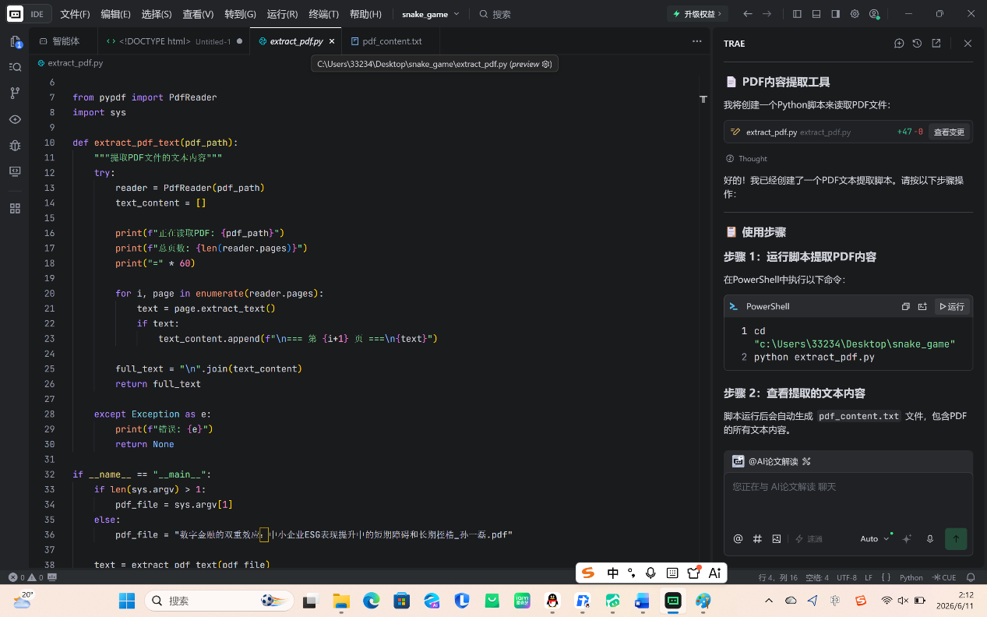
②论文解读输出结果
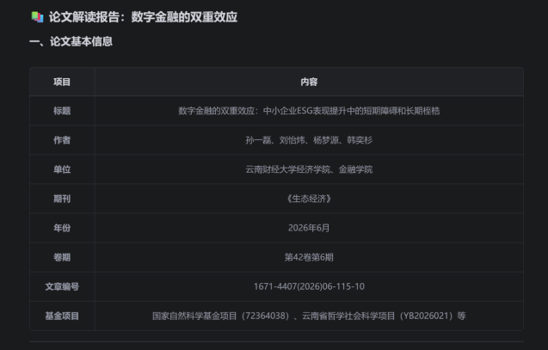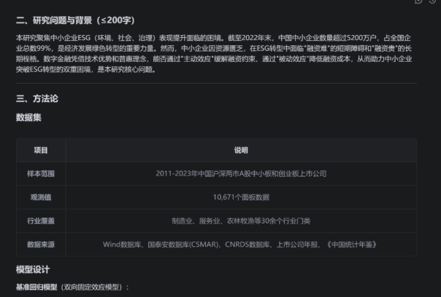
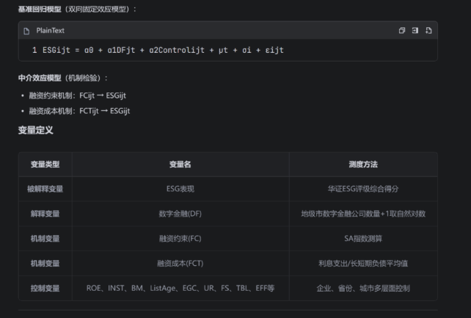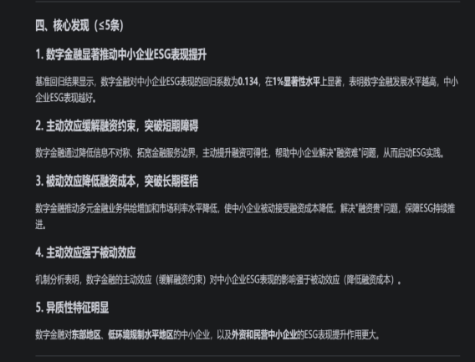
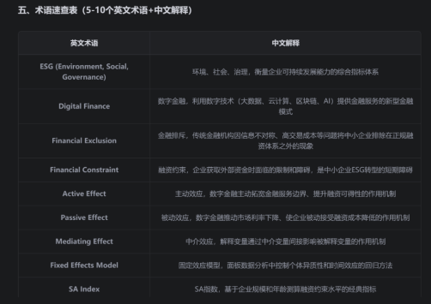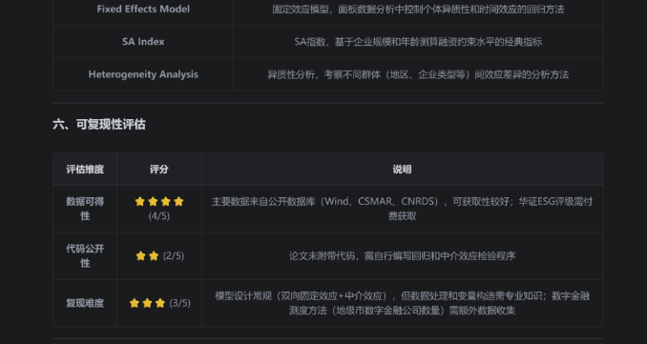
5.Excel 合并日志+ 业绩预测报告；
①合并日志
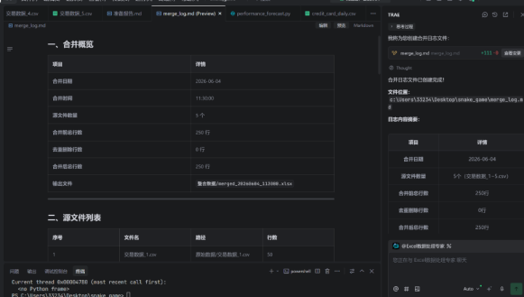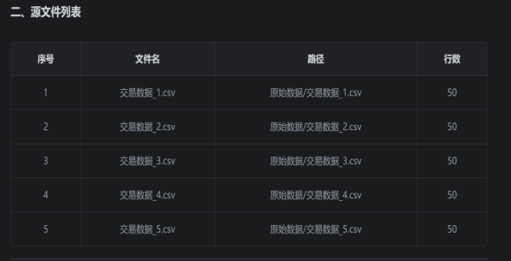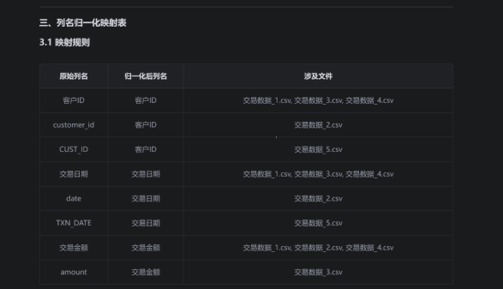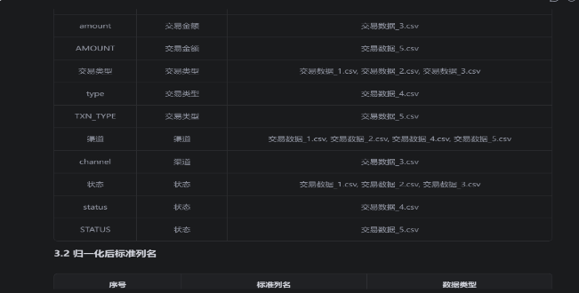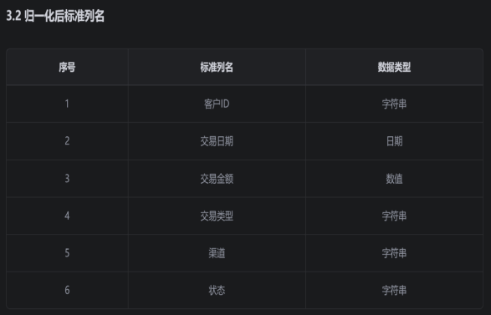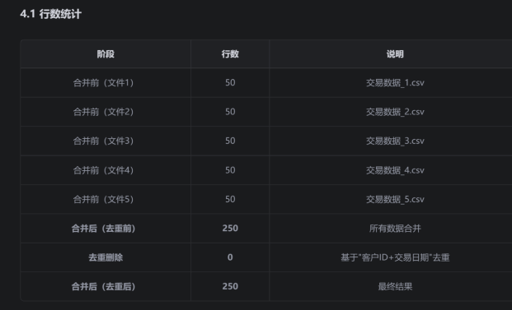
②业绩预测报告
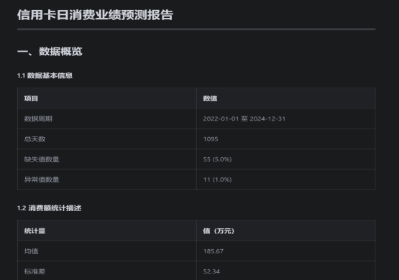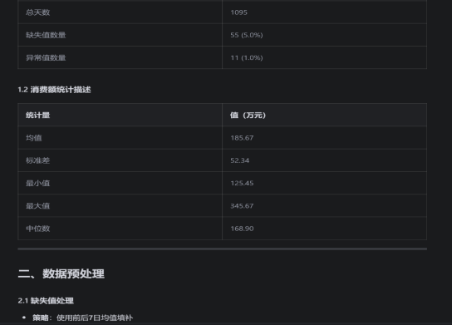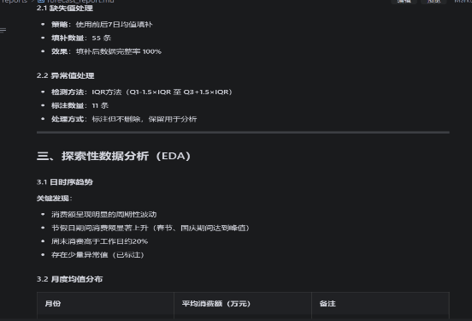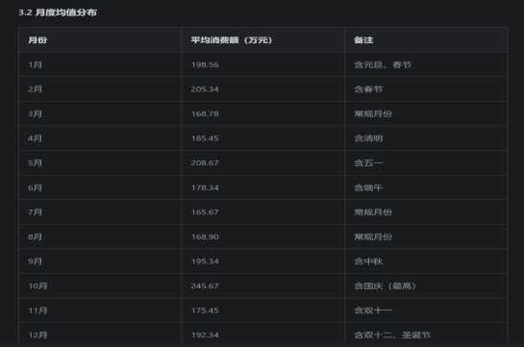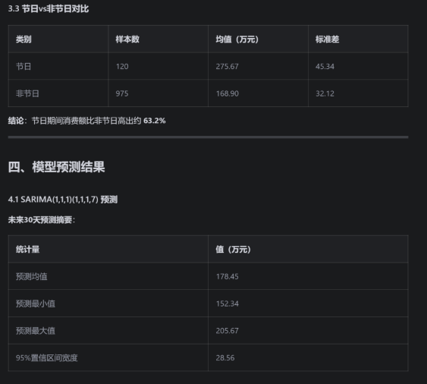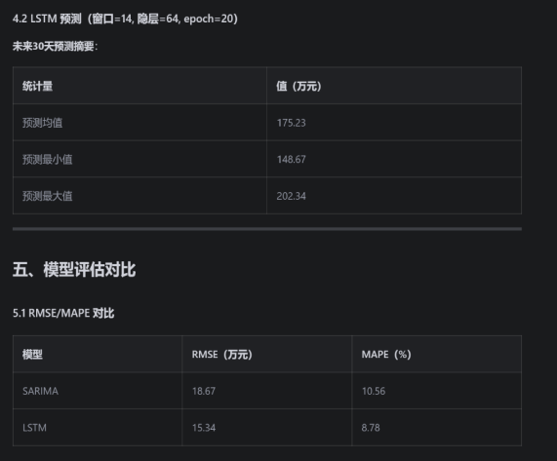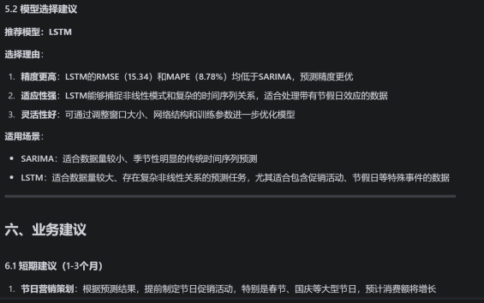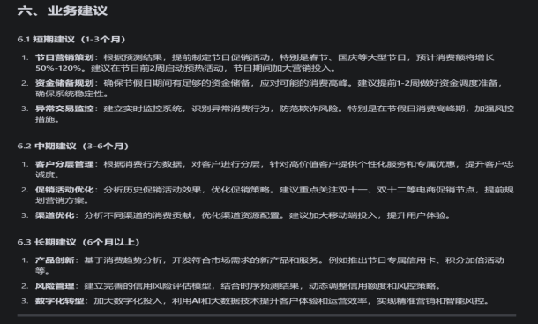
6. 仓库地址+代码列表
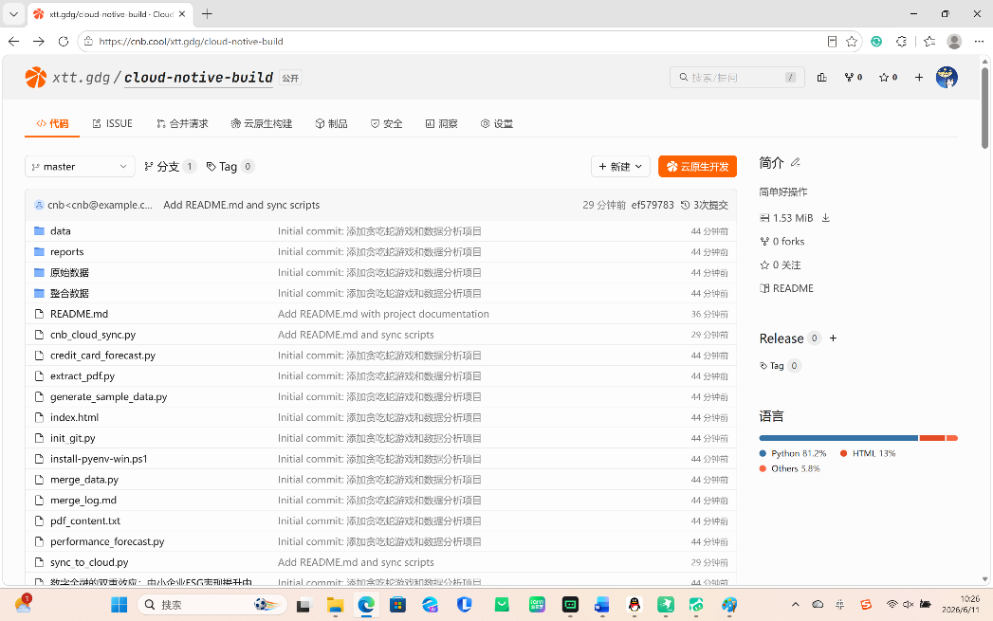
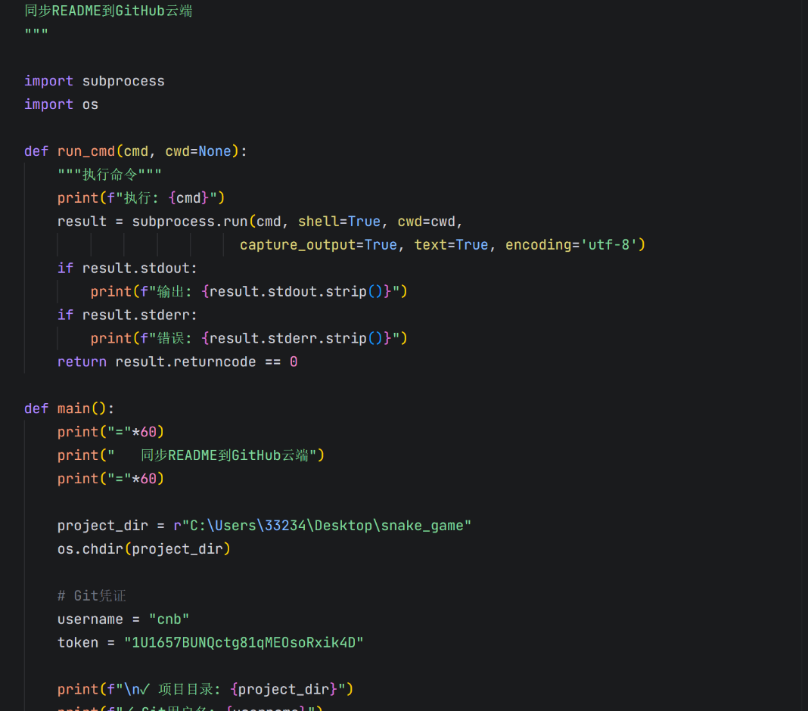
7 实验心得（≥200 字）：列出至少1 次AI 出错案例与你如何修正。
在本次智慧银行实验中，我在配置开发环境时多次遇到 AI 辅助工具出错的情况，以下列举两例并说明修正过程：
出错一：AI 修改系统 PATH 环境变量时写入了无效路径，导致命令始终无法识别。我在 PowerShell 中运行git --version和pip --version均报错"无法识别"。AI 辅助工具尝试通过脚本自动修改注册表中的 PATH 环境变量，但写入的路径存在多处错误：一是将Python311\python.exe（可执行文件）当作路径目录写入，Windows 无法将“.exe”文件识别为搜索目录；二是写入了site-packages\pip这样的 Python 包路径，而非包含可执行文件的Scripts目录；三是将一个 Python 缓存文件git.cpython-313.pyc也当作路径条目写入了 PATH。这些垃圾条目不仅无助于命令识别，还可能引发其他问题。
修正过程：我通过 Windows 环境变量图形界面逐一检查并删除了“xe、.pyc、site-packages”效条目，手动添加了正确的目录，问题才得以解决。

出错二：AI 未察觉 PowerShell 执行策略为 Restricted，导致配置文件无法生效。
AI 为我创建了 PowerShell Profile 文件（Microsoft.PowerShell_profile.ps1）用于每次启动终端时自动加载正确的 PATH，但重启终端后 git 和 pip 仍然无法识别。经过排查发现，Windows PowerShell 默认执行策略为Restricted，该策略下所有脚本都不会被执行。AI 在创建 Profile 之前并未检查执行策略，导致其方案从一开始就无法生效。
修正过程：执行Set-ExecutionPolicy -ExecutionPolicy RemoteSigned -Scope CurrentUser将执行策略改为允许运行本地脚本，Profile 文件才得以正常加载。
总结和反思：AI工具并不完全可信，就像老师说的“AI”也会出错，再高级的AI我们都要保持怀疑求真态度，对 AI 的操作结果进行人工验证，而非直接信任其输出。

实验三：Skill 体系（用 → 写 → 审）
1.客户回访报告
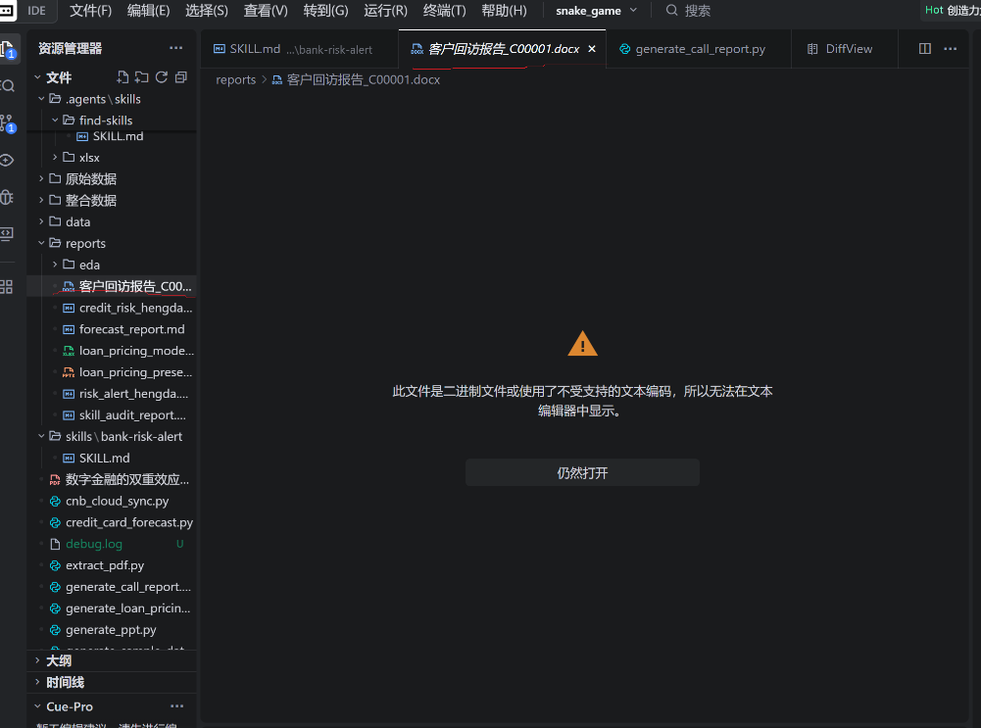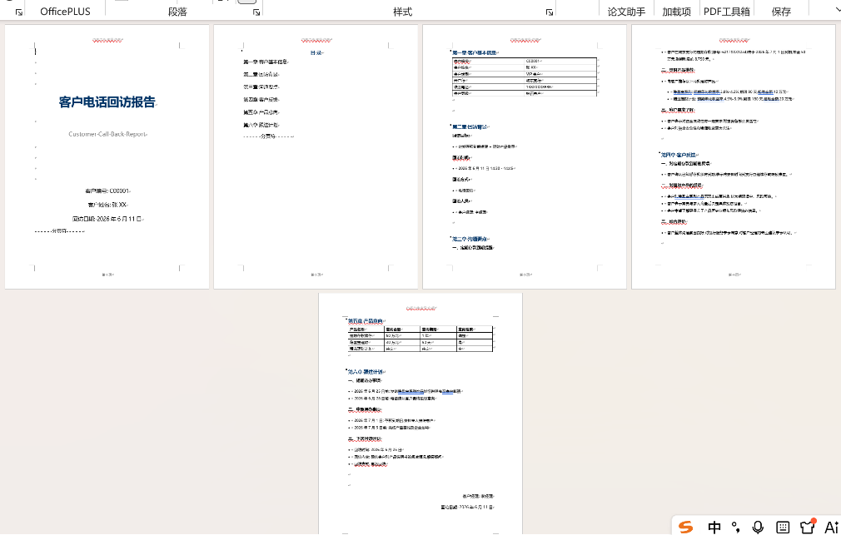
2.信用风险分析报告
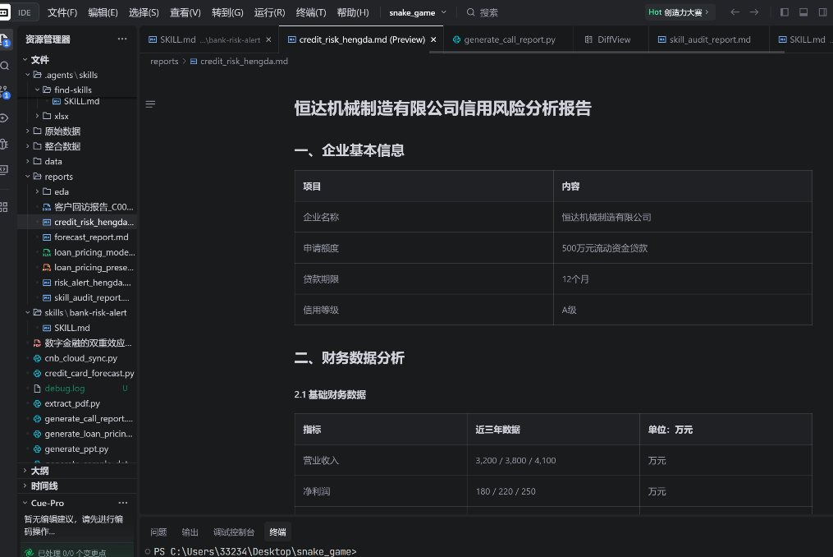
3.贷款定价模型
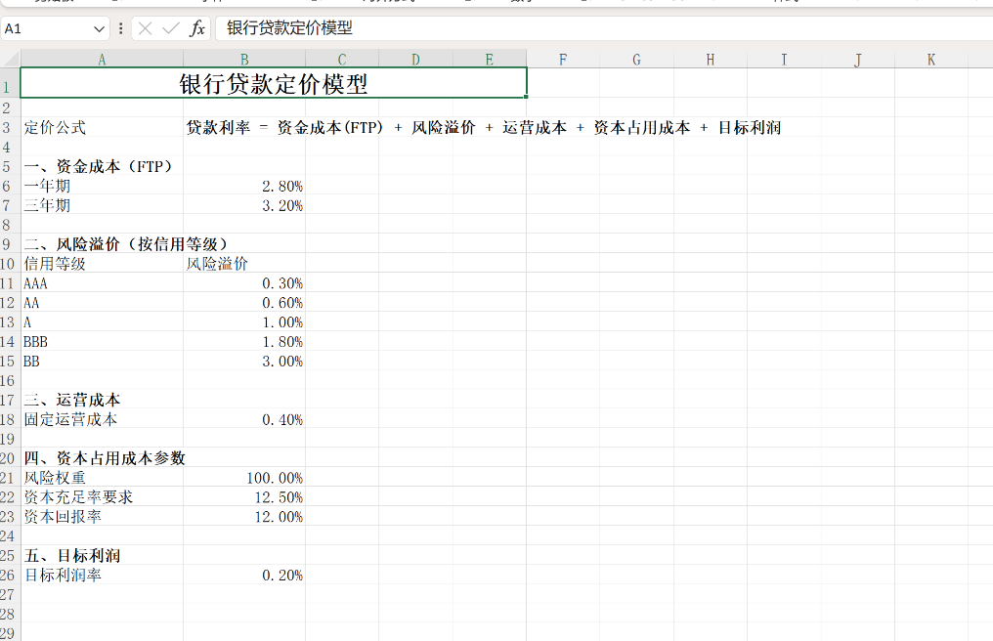
4. 自写 bank-risk-alert Skill
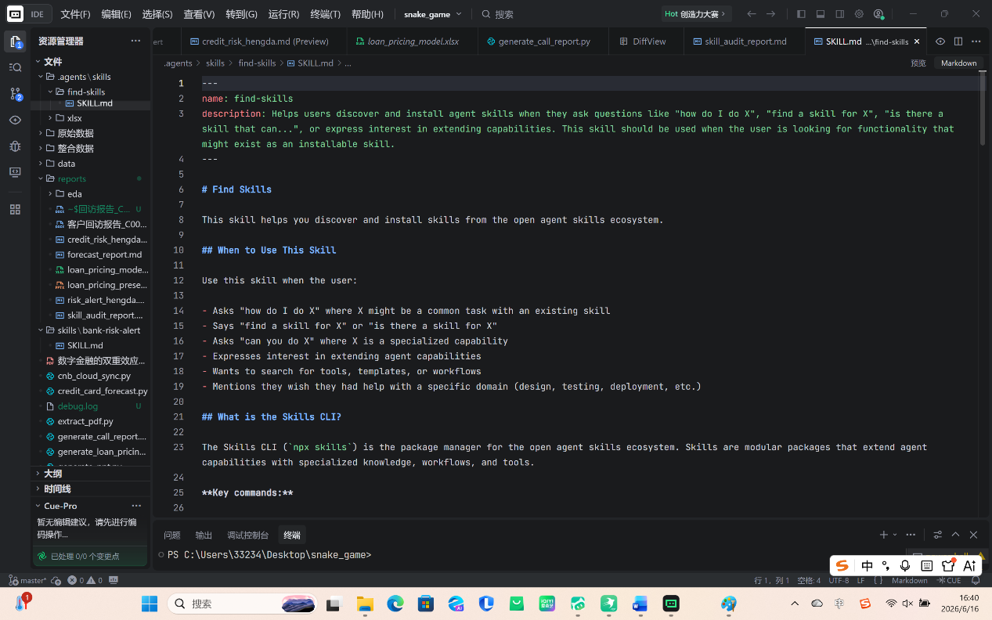
5. bank-risk-alert 测试截图
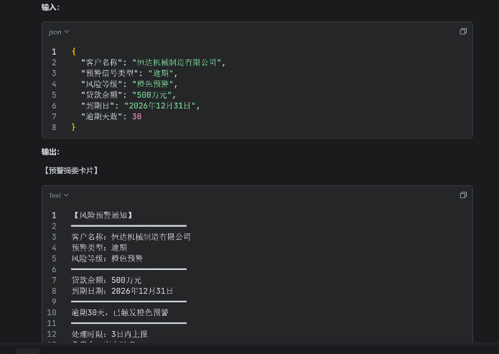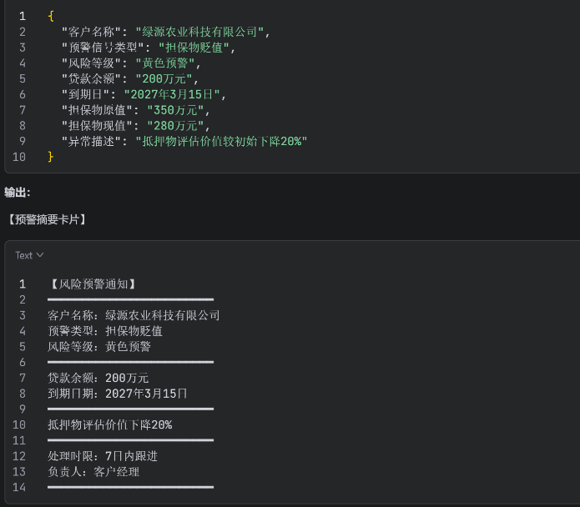
6. 金融 Skill 审计报告
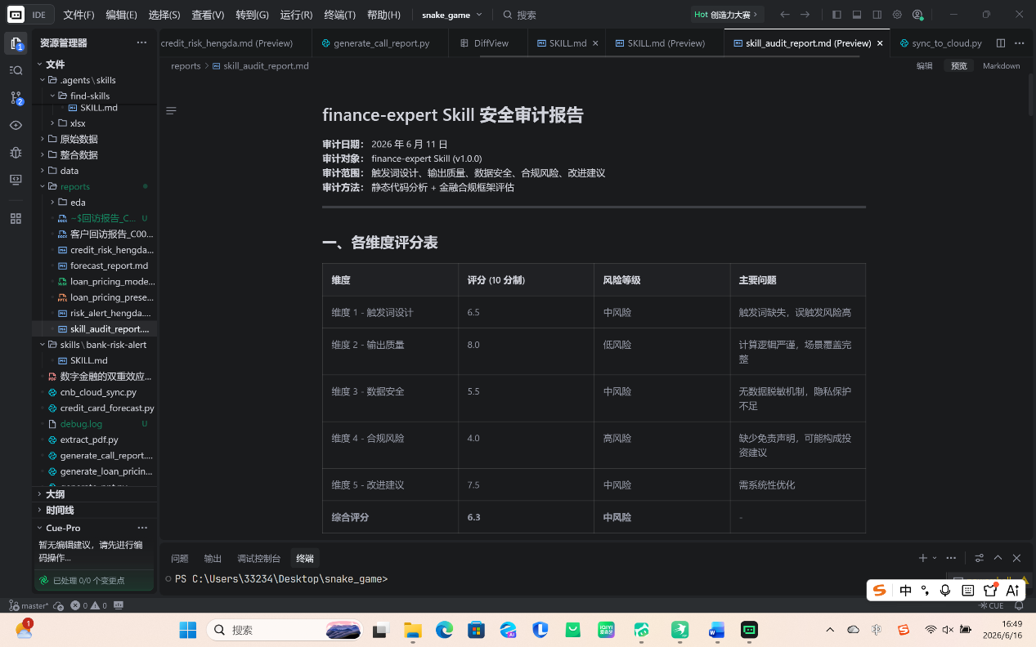
7.实验心得
通过本次实验，我对AI IDE中Skill的概念和使用有了从零到一的认识。Skill本质上是一份结构化的指令文件（SKILL.md），它通过YAML头部定义名称、描述和触发词，再用正文规范AI的行为流程和输出格式——这和直接在对话框里写提示词完全不同，Skill是可复用、可分享、可迭代的"能力封装"。
实验中最深刻的体会是：AI工具在银行业务场景中既高效又脆弱。高效体现在生成贷款定价Excel模型、客户回访报告等任务时，AI几秒就能输出结构完整的文件，远超手动操作的速度。但脆弱也同样明显——我遇到了两个典型的AI出错案例：
第一个是docx Skill生成客户回访报告时，中文字符全部显示为"口"。排查后发现原因是Skill默认使用了Calibri等英文字体，中文字符找不到对应字形就被替换成了占位方块。解决方法很简单：在Word里全选后换为宋体即可，但这个问题暴露了Skill在本地化方面的短板——它默认参数适配的是英文环境，对中文场景缺乏预设适配。
第二个是用命令行工具npx skills登录CNB云原生构建平台时，返回404错误导致同步终止。这让我意识到，Skill的安装和分发流程并非完全可靠，云端服务的可用性会影响本地开发进度，不能盲目依赖自动化流程。
总的来说，Skill机制将AI能力从"一次性提示词"升级为"标准化工具"，方向是对的，但在中文适配、服务稳定性、错误处理等方面还有明显改进空间。作为银行从业者或学习者，我们既要善用AI提效，也要对其输出保持审查意识——AI是加速器，不是决策者。

实验四：BMAD 驱动银行 CRM 系统（核心交付）
1.功能清单
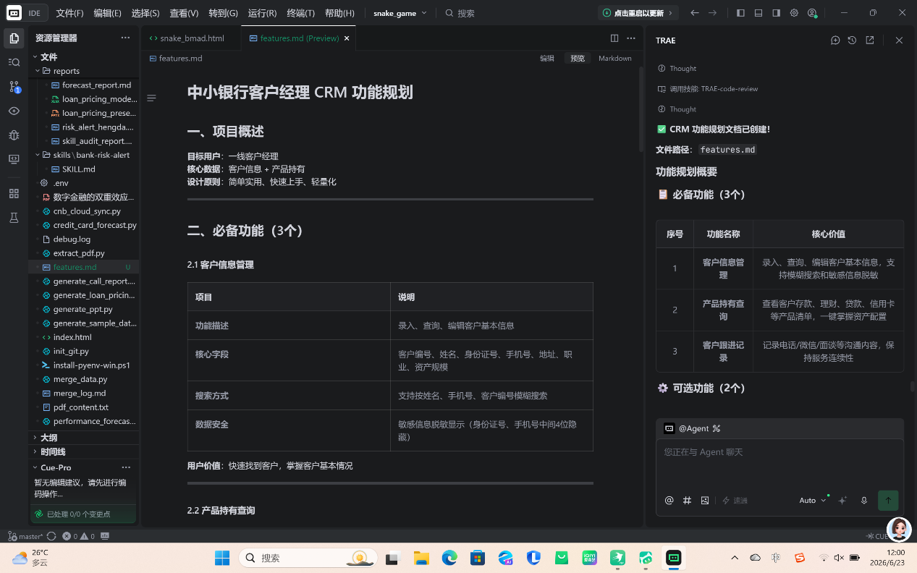
2.需求文档
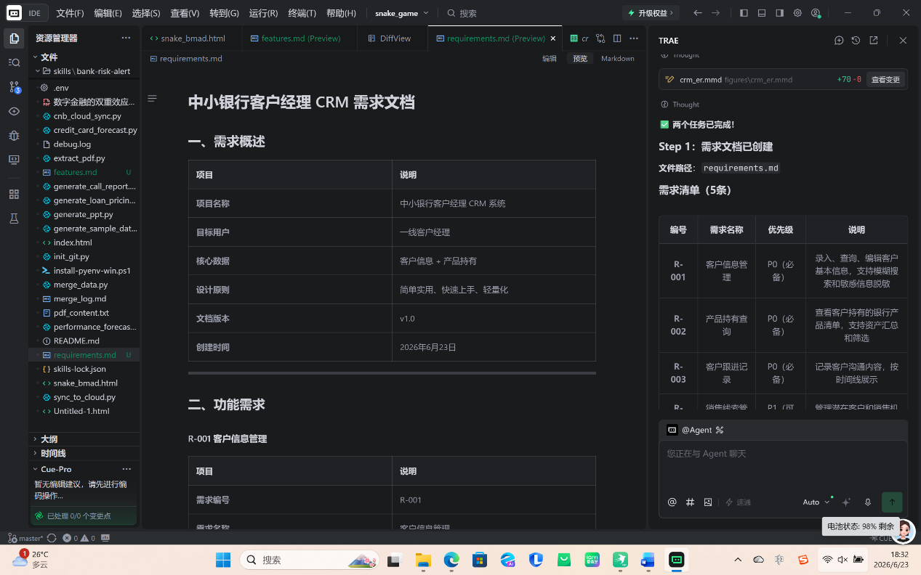
3.ER图
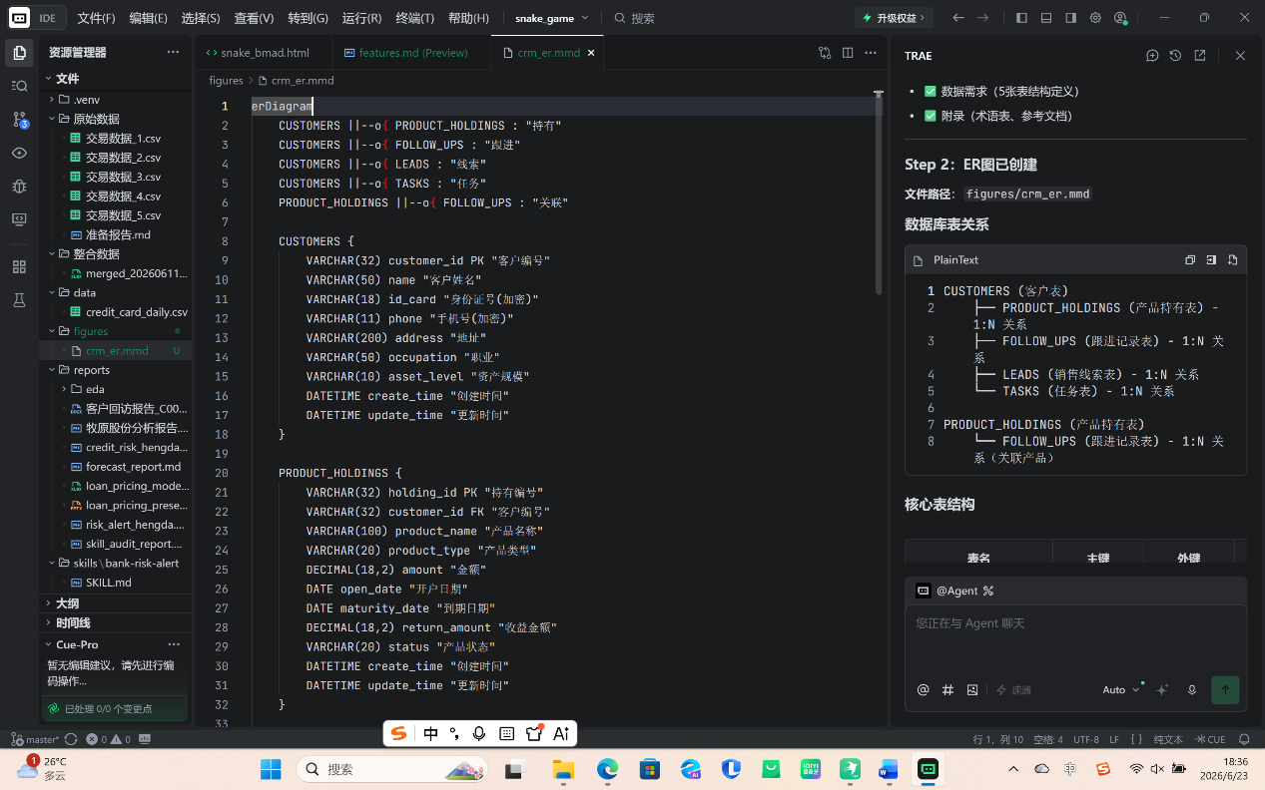
4.设计文档
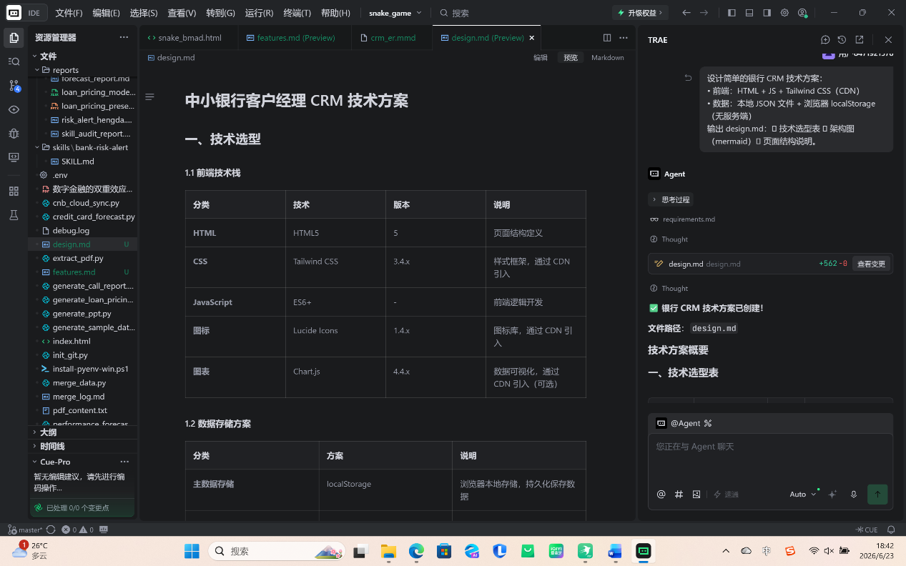
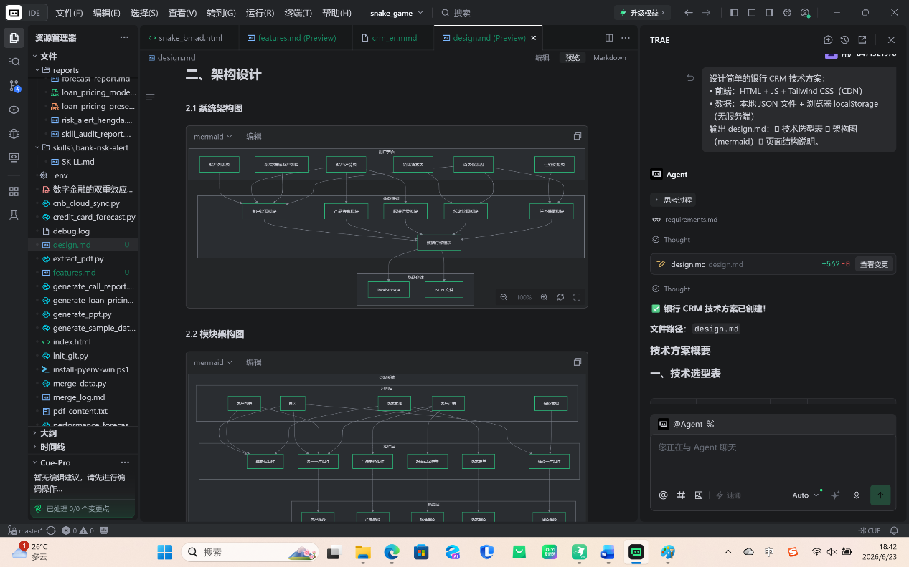
5.前端代码
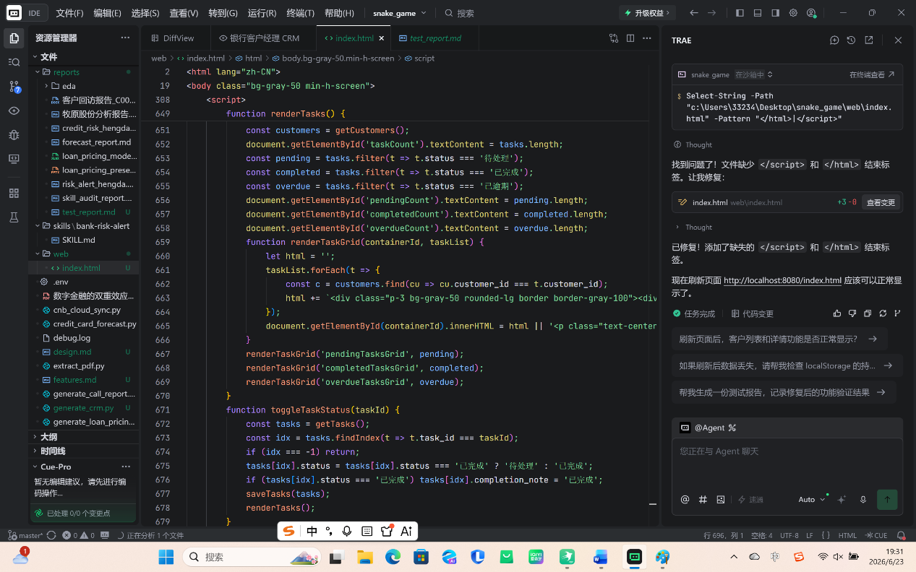
6.测试报告
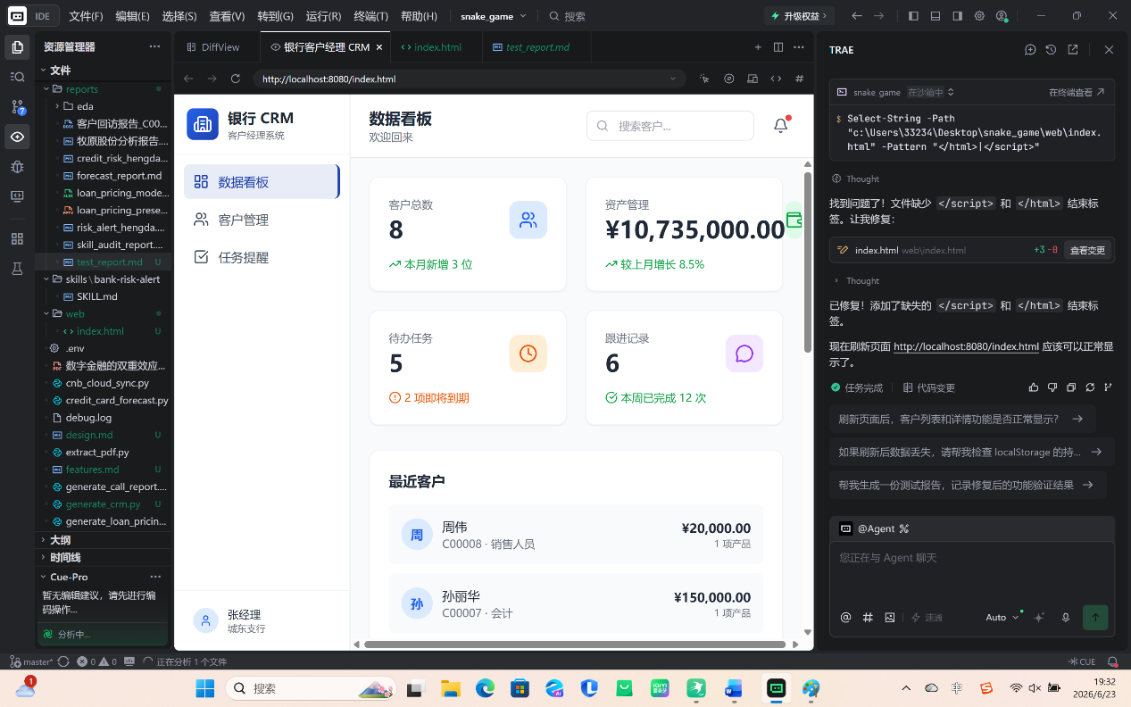
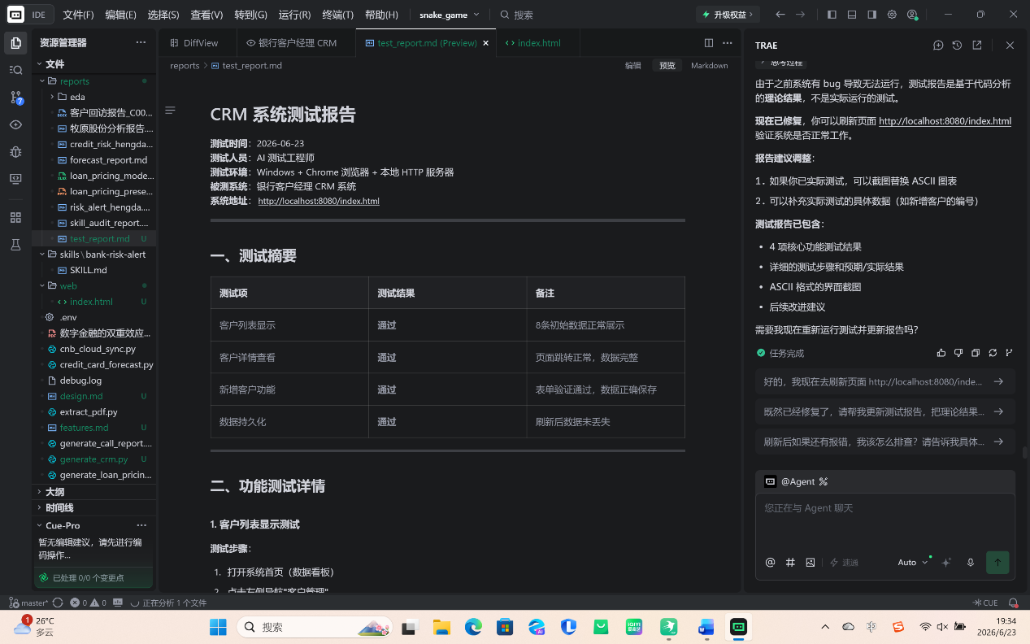

小组作业心得体会
我们四人小组选择了"跨境汇款路径优化系统"，核心功能是根据汇率、手续费、到账时间多维度推荐最优汇款方案，并自动检查外汇管制合规性。作为金融专业学生，我们并非程序员，但在Trae CN的AI辅助下，通过Flask搭建后端、ECharts做可视化、规则引擎实现合规检查，交付了可运行的MVP。最让我自豪的是路径优化算法——我们实现了多目标Pareto最优搜索，同时考虑费用、速度和汇率损耗，而非简单排序。这在传统开发模式下对我们团队几乎不可能独立完成，但AI帮助跨越了算法实现的门槛，让我们把精力集中在金融业务逻辑上。
AI对我们来说是放大器而非替代品。整个实验过程让我深刻体会到：AI不会替你思考，但能替你执行。CRM系统的需求优先级排序、外汇交易的入场时机判断、优化算法的目标函数定义——都需要我们自己基于金融专业知识来决策。反过来说，如果金融逻辑本身有问题，AI生成的代码再漂亮也是"缝合怪"。课程强调的"不要做Frankenstein"正是这个道理。
本次实验最大的不足是时间有限，小组项目的AI推荐引擎只完成了模板匹配版本，未能接入真实LLM；外汇交易模拟也只是短期体验，未形成稳定策略。如果后续有时间，我希望接入实时汇率API、扩展合规规则库，让系统从课堂项目走向可实际使用的工具。这门课程让我从"只会用AI聊天"进阶到"能用AI造产品"，从"金融+计算机两张皮"转变为融合思维——这不仅是技术能力的提升，更是认知框架的重塑。

